法治力量 青年使命
2015年上海政法学院大学生寒假
社会实践简报
（第2期）
共青团上海政法学院委员会 2015年2月1日

动态目录：

普及法律知识，推进法制建设 国际法学院社会实践团队深入居民探讨法律

微博直播庭审，宣扬法治精神 国际法学院寒假社会实践团队进行校园模拟法庭 微博直播

关爱儿童，点亮希望 刑司学院足球公益志愿者队举行足球亲子营活动

这里充满关爱，这里阳光正暖 刑事司法学院寒假社会实践团队参与阳光之家志愿者活动

垃圾分类，从源做起 社会管理学院寒假社会实践团队进行垃圾分类活动宣传及知识普及

务工子女结对关爱，闲置书籍爱心募捐 马克思主义学院开展务工人员子女结对关爱活动

宣传法律知识，弘扬法治理念 马克思主义学院开展“田间地头普法宣讲”活动

春风送暖入屠苏，邻里关系破坚冰 马克思主义学院深入社区开展志愿服务活动
帮扶脑瘫儿童，每日送教上门 文学与传媒学院志愿者送教上门帮扶脑瘫儿童

当爱已成往事，责任还得坚持 文学与传媒学院实践团队就爱情观与婚姻观问题对外公外婆进行采访

积极服务市民，发挥专业特色 外国语学院社会实践团队积极参与国际展品解说志愿活动

最美微笑，温暖启程 高职学院团总支参加铁路上海站2015年春运青年志愿者培训动员会

关爱留守儿童，平台传递思念 高职学院开展社会实践关爱留守儿童

制度改革，访问纪实 研究生部“法官‘员额制’改革”寒假社会实践小组访问纪实（二）

社区矫正，我们在前进 社区矫正社团寒假调研各分队有序开展

动态纵览：
普及法律知识，推进法制建设
国际法学院社会实践团队深入民居探讨法律
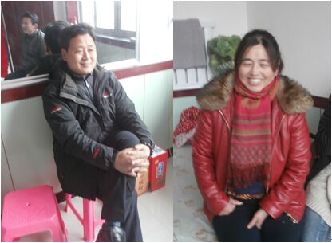
2015年1月26日至1月29日，国际法学院法律普及进群众社会实践团队成员们来到了河北省承德市丰宁满族自治县的一个小村落，开展对部分学生法律普及后的第二次对居民普法活动。
活动开展第一天就受到了该地居民的广泛关注，居民们也纷纷积极参与，大家共同探讨自己希望了解的法律问题并积极诉说发生在自己身边或是在新闻中了解到的法律故事，小组成员就自己所了解的法律知识对该案例进行了解答。随着大家对案例的谈论的逐渐深入，我小组在个别法律问题上对居民进行了法律普及。而后我们对居民最关心的一些对其基本人权保障方面的常识进行了深入的讲解，该地群众细心聆听，让我们的成员更加积极的投入活动。
本次对当地部分群众的普法活动结束之后，大家对几名群众代表进行了简单的采访，他们表示希望我们能经常为他们带来法律方面的帮助并对我们的活动表示了肯定，这无疑对本次普法继续展开产生了深远的影响。（撰稿：孙梦男；摄影：孙梦男）

微博直播庭审，宣扬法治精神
国际法学院寒假社会实践团队进行校园模拟法庭微博直播
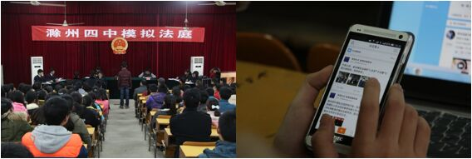
1月27日下午16时，国际法学院“微博直播庭审”寒假社会实践团队成员跟随滁州市琅琊区人民法院的法官们来到滁州市第四中学，协助该校师生就被告人高某、杨某某校园暴力抢劫案开展模拟法庭活动，同时通过本次寒假社会实践专用微博账户“@上政微博直播庭审寒假社会实践”同步直播模拟法庭审判的现场实况。滁州四中高一年级近300名师生旁听了此次模拟法庭审判。
庭审过程中，由一群朝气蓬勃的高中生所担任的诉讼各方均能合理把控庭审的程序和节奏，展现出了良好的法律意识。出席活动的领导、老师以及在场的同学都兴味盎然，认真聆听。微博直播的工作也在有条不紊地进行，一名来自华东政法大学经济法专业2013级，现实习于琅琊区人民法院刑事审判庭的同学，也参与到了微博直播庭审的工作中，摄影、撰文、发布等工作分工有序，团队成员根据现场活动进度，及时发布微博，展现出“小法官”“小律师”们的风采。在本次活动中，“@上政微博直播庭审寒假社会实践”账户累计推送博文9条，照片16张，并和在场观众形成了一定的互动，让更多的人关注到这项社会实践活动。
此次滁州市第四中学模拟法庭活动的开展意义非凡，它不仅是一场法律实践活动，更是一种直观有效的法治宣传形式。既使得参与其中的同学的能力得到了拓展，也让旁听的同学接受了一次直观的法制教育，进而使学生守法、懂法、用法的意识增强，更好地规范自身行为。与此同时，利用微博这一新媒体平台直播庭审的社会实践活动，也进一步扩大了法治宣传的阵地，带动身边更多的人了解法律，为社会主义法治建设贡献自己的力量。（撰稿/杨棋惠 摄影/刘腾）

关爱儿童，点亮希望
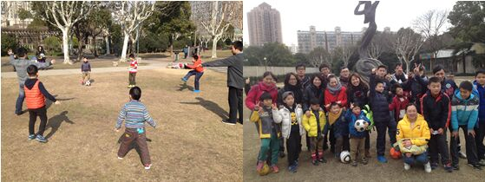
刑司学院足球公益志愿者队举行足球亲子营活动
1月31日下午，踏着阳光的倒影，踩着一月的尾巴，刑司学院足球公益志愿者队来到大宁灵石公园举行了一场以“关爱儿童，建立沟通之桥，点亮希望”为主题的足球亲子营活动。
曾几何时父母与孩子之间的沟通越来越少，父母为了孩子的生活未来打拼，在不经意间忽略了与孩子们的沟通交流，我们利用我们的寒假为父母和孩子提供这样一个平台来进行沟通交流。这样不仅可以让父母因为工作而疲劳的心得到欣慰，同时也让我们的寒假生活变得更加丰富，有意义。
在整个活动中，我们作为志愿者为小朋友传授足球这项运动的基本技巧，让他们在游戏中去了解足球，在孩子与家长的互动中去增进感情，展现默契。在短短的两个小时的时间内，我们从最初的基本技巧传授到最后的足球对抗赛，小朋友和家长们都积极参与融入其中。我们的努力也得到了家长们的认可，并且家长们表示以后会多多参加此类活动。
通过此次的足球亲子营活动，家长们看到了孩子身上的天性，让他们能够在游戏中去和孩子交流沟通，能够真正走入小朋友们的内心世界，同时也让孩子们感受到了，家长的角色是可变的，是父母也是游戏伙伴。对于我们志愿者而言，虽然辛苦但是我们的努力没有白费，纷纷得到了认可，我们刑司学院也将继续我们的公益之路，将更多的公益成果展现于人。

这里充满关爱，这里阳光正暖
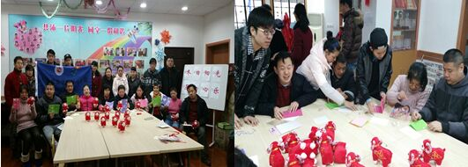
刑事司法学院寒假社会实践团队参与阳光之家志愿者活动
2015年1月23日上午，我校刑事司法学院实践部的志愿者们来到徐汇区建国西路参与阳光之家志愿者活动。志愿者与阳光之家的学员们一起参加了萝卜蹲等简单有趣的游戏，并给赢得游戏的学员送上精美的小礼物。学员们都热情高涨，积极参与，现场气氛热烈，尽是欢声笑语。由于临近春节，在最后志愿者们帮助学员一起完成设计春节贺卡，并送上自己的新年祝福。志愿者们在志愿服务中挺高个人修养品质的同时也为阳光之家的学员们带来来自社会的关注与关心。

垃圾分类，从源做起
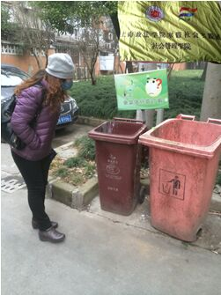
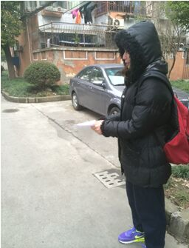
社会管理学院寒假社会实践团队进行垃圾分类活动宣传及知识普及

根据我们小组的寒假社会实践活动的安排，在经过了一星期时间的关于垃圾分类的社会调查以及赴青浦社区进行垃圾分类处理宣传之后，我们小组成员在1月30日，聚集在了杨浦区的开鲁路小区周边，对于我们接下来要开展的“垃圾分类换礼品”的活动进行最后的宣传并且再次对于垃圾分类的知识进行普及。
故我们小组成员一大早赶到了该小区，拿出我们准备好的垃圾分类知识宣传单，宣传海报，以及环保小毛巾。
我们先向居民们拿出我们的垃圾分类知识宣传单，并且由我们的小组成员薛玮雯向他们介绍纸上内容以及我们将来将会在小区开展的“垃圾分类赢奖品”活动。不出我们意料，一些居民一开始对我们是排斥的，但在明白了我们的意图并且了解这样做能为环保事业献上一份力以后，大多数对我们的活动表示支持。
居民们仔细阅读宣传单，并在我们的宣传海报上签名，以表示对环保事业以及我们活动的支持。为了表示感谢以及希望阿姨伯伯能将环保真正用于平时的日常生活中，我们小组成员对每一位在海报上签名的人都送上了我们的一份心意——环保小毛巾。
这次的活动进展的很顺利，为我们不久之后要进行的活动也打下了一个很好的铺垫。

务工子女结对关爱，闲置书籍爱心募捐
马克思主义学院开展务工人员子女结对关爱活动
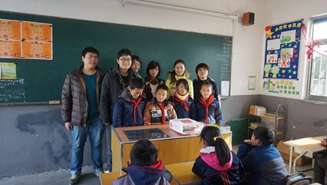

春节将至，许多务工人员选择留在沪上过新年，为了给留在上海过年的外地孩子送去温暖，提高他们的文化修养，激发对知识的渴求以及美好未来的向往，马克思主义学院团学实践部于1月开始在农民工子弟学校开展务工人员子女结对关爱活动。
活动之初，马克思主义学院团学做了精心的准备，在迎新晚会上向全体马院同学发起爱心募捐的活动创意，获得全院老师和同学们的积极响应。同学们纷纷拿出家中的闲置书籍，捐出自己的一份爱心，而征集的钱款将全部用于书籍采购和爱心读书角的建立中。
一月中旬我们举行了小型洽谈会，结对关爱活动赢得了家长们的欢迎，并达成长期交流合作的意向.
二月起，我们在新年到来之际拜访结对的家庭，送上新年礼物，积极为孩子们解决寒假生活中产生的学习问题，和他们聊天做游戏，给他们的寒假生活带来乐趣。
结对关爱活动让驻沪外来人员子女体会到了学习的乐趣，让他们的寒假生活更加多姿多彩，也让他们接触到了更加优良的教育资源。对于我们自身而言，和孩子们也结下了深厚的友谊，看到他们一张张笑脸，我们的寒假生活也变得更加有意义。（撰稿：王倩倩 摄影：王逸）

宣传法律知识，弘扬法治理念
马克思主义学院开展“田间地头普法宣讲”活动
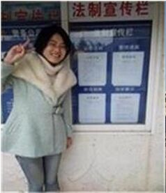
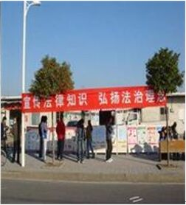

为调研农村贯彻落实十八届四中全会法治精神的现状，发现农村法制建设中的问题，促进农村法治建设的开展，马克思主义学院社会实践部联合启东市海复镇复南村居委会于2015年1月到2月期间开展一系列调研及普法活动。
我院实践部的同学通过走访村干部、村民和法制宣传工作者，深入了解农村法治建设过程中遇到的农民法律意识薄弱，行政机构执法不严等问题。实践部同学发放精心编制的普法宣传资料，并协助村干部创办法制宣传栏、普法座谈会以及组织法治宣传片观看等等，以贴近实际生活的人民矛盾调解为主，提高农村的法治精神。
本次活动旨在让村民实现在活动中学法，在调解中普法，促进村民法律意识的提高和贯彻落实十八届四中全会的法律精神。《劳动合同法》《法律援助条例》等农村实用性较强的政策法规宣传，获得村民和村干部的一致好评。 （撰稿：陈慧博 章杰 摄影：沈均尧 潘敏）

春风送暖入屠苏，邻里关系破坚冰
马克思主义学院深入社区开展志愿服务活动
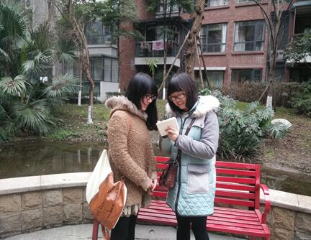

物欲横流的当下，人际关系冷漠，即便同住一个小区，很多人依然互相不认识对方，如何促进社区关系的友好发展，形成融洽的社区氛围，马克思主义学院
学子于寒假期间在四川乐山市的北欧印象社区开展了一系列致力于社区邻里关系改善的志愿服务活动。
在前期活动调研中，根据对生活在社区中的不同人群的采访，我们发现邻里问题大多集中在噪声污染以及楼房老化影响邻居日常生活等方面。在居委会相关人员的帮助指导下，通过开展一系列交流会、张贴公告以及组织社区居民参加文化娱乐活动，逐步达到了活动最初目标——居民们的感情不断升温，邻里关系也得到了大大改善。
在市场经济不断发展，个人主义风行的今天，邻里关系依然有着不可替代的重要地位，只要人与人之间多一份谅解和体谅，邻里关系的坚冰也能被融化！（撰稿：曾琬凌 摄影：沈均尧）

帮扶脑瘫儿童，每日送教上门
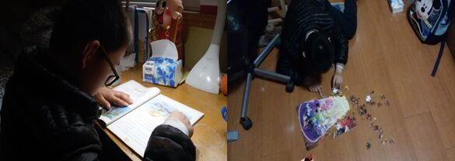
文学与传媒学院志愿者送教上门帮扶脑瘫儿童
随着寒假的开始，“送教上门，脑瘫儿童帮扶活动”的寒假社会实践也拉开序幕。
本次寒假社会实践活动在帮困儿童家中进行，地点于乌鲁木齐中路166弄7号2楼，时间为每日的下午1：00-6:00，从1/23-2/17;2/24-开学（正好30天）分别由10名志愿者进行。每
天都包括两部分：看护陪伴文化课作业与进行素质拓展。活动旨在帮助小朋友顺利完成作业，在锻炼他的脑力与动手能力的同时给他一个愉快的寒假。
1/23-1/27由志愿者顾文君和陈璐进行。在这前5天的活动中，文化课的内容包括数学的计算能力、语文的阅读能力。素质拓展的内容包括折纸、拼图。每天，我们都会携带齐全面值不一的现金，通过虚构超市购物的生活场景来进行数学运用题的计算。在有效且有趣地进行了数学计算的同时对小朋友未来的实际生活也有所帮助。而阅读能力则是通过阅读课外小短文进行提高。由于小朋友的脑神经受损，在阅读的时会频繁出线结巴与断断续续的停顿，这时我们便需要一起陪读与不断重复
阅读，若能力有所上升。则会予以小表扬或奖励以此来激发其阅读兴趣。
此外，在每天的陪伴中，小朋友的妈妈因担心不时会打电话来叮嘱和慰问，这让我们感受到了母爱的力量，或许正是这不离不弃的伟大的母爱让小朋友在5个小时的学习中认真学习、一丝不苟。这几天的陪伴让不仅我们提高了耐心、培养了我们的爱心，更重要的是，能够为这辛苦的家庭在冬日中传递出自己小小的温情。

当爱已成往事，责任还得坚持
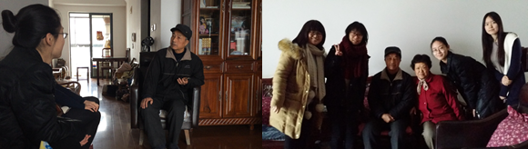
文学与传媒学院实践团队就爱情观与婚姻观问题对外公外婆进行采访
为了与年轻人的爱情观相对照，进一步了解老一辈的爱情观，文院实践团队联系到了宝山区一普通居民区的的外公外婆，并计划对其进行一次采访，充分了解他们那个年代的想法，用视频的方式记录下来并同时收集一些资料。
2015年1月23日，星期五下午，团队来到了联系过的外公外婆家中。老人家们特别欢迎团队成员的到来，热情地招待成员们。几番寒暄之后，进入了此次拜访的主题。
团队采取访谈的形式，面对面的了解老一辈们对爱情和婚姻的看法。在得知外公是高中历史老师后，谈话变得更加的融洽和顺利。谈话中，可以感受到他们和现在当今的年轻一辈最大的不同就是对于他们来说婚姻不仅仅是一种维系爱情的法律手段，更是一种责任的表现。对于生活中的矛盾，外公更是用一个“忍”字就概括。在他们那个年代“离婚”是少之又少，用外婆的话说就是“根本没有想过”。在老人与团队成员谈话的同时，其他成员同时开始寻找外公外婆的年轻时候的印迹。外婆相当热情地翻出了一本本相册，从黑白照到彩色照片，他们从黑发到如今的一起白了头。从照片和他们的话语中能感受到他们从年轻时候的相恋和一直到现在的相伴到老。
虽然此次的访谈交流时间不长，也足以了解他们40年代的爱情故事是平平淡淡的，顺其自然地在一起，共同扶持地走下去。虽然没有如今年轻人对爱情所期望的轰轰烈烈，但完全促使我们青年人对婚姻摆正态度的例子。既然当初有勇气选择了对方，就应该秉着负责的态度坚持下来，在婚姻里，不应该只有爱情，还有责任。

积极服务市民，发挥专业特色
外国语学院社会实践团队积极参与国际展品解说志愿活动
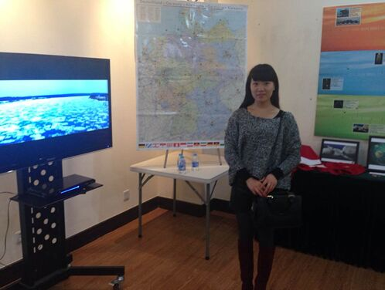

上政外国语学院积极参与上海市长宁区组织的国际展品解说志愿者活动，1月22日，在寒假同学们放假期间，仍踊跃加入到此次志愿者活动中，奉献自己的绵薄之力。
我院为了能更好地开展此次志愿者活动，在放假前就制定了相关的项目计划，开始了志愿者人员征集活动，根据古北市民中心值班老师的要求详细地制定了相关的志愿服务时间与内容。
志愿者活动期间，我院志愿者对土耳其展品进行了解说并翻译，笑脸相迎每一位前来参展的家长和孩子，这是“鱼形碗，辟邪之眼”，这些介绍说了不下百次，但是志愿者始终未觉得厌烦，反而细心讲解。她们以自己的真诚打动每一位家长，吸引每一位小朋友。直至中午12：00，我院协助志愿者协助长宁区组织的国际展品解说志愿者活动圆满落幕，同时，国际展也落下帷幕。外国语学院希望本院学生可以热心公益事业；拥有奉献精神；有较强的语言表达能力和一定英语口语表达能力的学生也可以到此进行义务服务。服务期间可以借助自己所掌握的知识和英语技能向外国居民或其他市民群体提供各种咨询服务，并协助市民服务中心工作人员做好相应的翻译工作。
虽然在寒假期间，其他同学都都休息我们仍在岗位上坚守着自己的责任，我们感受到了为他人服务收获到的感动与惊喜，希望这份责任感能够让我们同学更加有担当。
我院本次的国际展品解说志愿者活动成功完成，既服务了市民又提高了学生的专业素养，在实践中最大限度发挥自己的特长。同时，在广大大学生中也会形成服务光荣，人人争做志愿者的良好氛围。（撰稿：林丽筠）

最美微笑，温暖启程
高职学院团总支参加铁路上海站2015年春运青年志愿者培训动员会
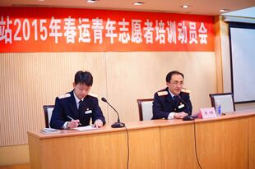
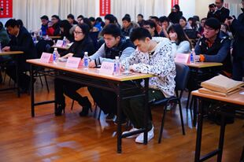

为更好地服务春运，做好春运虹桥火车站志愿者活动，高职学院团总支受邀前往上海火车站参加铁路上海站2015年春运青年志愿者培训动员会。培训动员会于下午14点准时开始，持续两个小时，共有11所沪上高校参会。
会议介绍了2015年上海铁路春运志愿者总体工作情况，2015年，将有320名青年大学生志愿者走上铁路志愿者岗位。铁路上海站团委书记李博做动员讲话，他向积极参与春运志愿者活动的高校表示感谢，也指出，今年的春运志愿者活动工作压力大，任务繁重，志愿者要做好心理准备。会议还就每个参与高校的任务和岗位进行了分配。我校高职学院将在上海虹桥火车站与上海电机学院、上海理工大学、上海工程技术大学共同服务。
据悉，去年寒假，由校团委主办，高职学院承办的春运志愿者服务队荣获全国铁道团委颁发的“春运先进志愿者集体”荣誉称号。高职学院与虹桥火车站已建立长期合作关系，每逢节假日，高职学院志愿者都会坚守在虹桥火车站。
目前，2015年高职学院虹桥火车站春运志愿者服务队人员已招募完毕。服务将从2月4日开始，2月17日结束，上岗志愿者多达140人次。今年的春运志愿活动主题为“最美微笑，温暖启程”，希望我们的志愿者能做好“指路小帮手”、“购票小助手”和“爱心小天使”，希望我们青年大学生的身影能向社会传递浓浓的正能量。（撰稿：刘鹏毅；摄影：钱婕）

关爱留守儿童，平台传递思念
高职学院开展社会实践关爱留守儿童
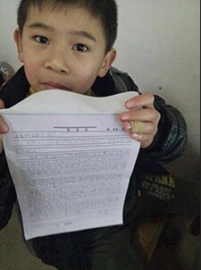
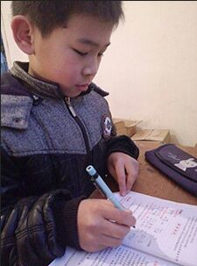

为关爱留守儿童，为外出打工家庭带去爱的温暖，高职学院组织“流动的是人口，不变的是亲情”寒假社会实践。该项目预计寻访5名不同省份的留守儿童，由志愿者搭建平台，将他们的思念通过信件，视频，音频等传递给在上海打工无法回家过年的父母。
假期前，该项目启动，负责人认真招募和筛选志愿者。目前，项目进行良好，志愿者们已找到2名父母不能回家过年的留守儿童。
活动中，我们发现，这些留守儿童及家人都非常乐于和我们交流。尤其是长期和爷爷奶奶生活在一起的留守儿童，一开始稍显羞涩，在志愿者的开导下，慢慢变得开朗，甚至毫无抵触地把心里话说给志愿者听。在志愿者的指导下，留守儿童写下一封封饱含着思念和牵挂的家信。这些信件会由志愿者寄出。志愿者还为他们拍下照片和视频，这些照片和视频将由志愿者传给在留在上海的志愿者，由他们亲手交给这些孩子的父母。
留守儿童现象早已是社会热点之一，引发了诸多讨论和研究。社会爱心人士也开展了很多关爱留守儿童的公益活动。希望通过我们高职学院的这个小小的项目，也能让更多的人关注留守儿童，能让青年大学生在关爱留守儿童上做更多的实事。（撰稿：陈子微 钱俊卿；摄影：陈子微）

制度改革，访问纪实
研究生部“法官‘员额制’改革”寒假社会实践小组访问纪实（二）
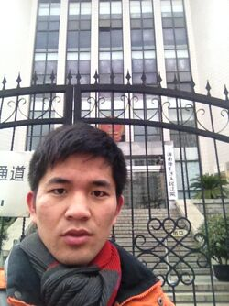

1月23日，继完成对宝山区人民法院及上海海事法院部分人员调研访问后，上海政法学院寒假社会实践——法官“员额制”改革研究小组成员李守进来到上海市徐汇区人民法院，就法官“员额制”改革问题对该院法官及党组织部负责人作进一步的访问。
结合上次的活动经验，本次访问重新制作了更加细致合理的访问提纲，并在实际操作过程中收获成效，更加深入全面的了解到法官“员额制”改革在推行中对法院相关从业人员的实际影响。
采访中，某法官向团队简要介绍了徐汇区此轮试点改革的具体方式方法，并说介绍了各阶段目标。他向团队成员说到了改革施行，特别人员是“按比例调整”后，目前法院人事安排及各层级工作人员的工作表现。他表示由于暂仅为内部调整，短期内效果可能并不显著，但他相信，就整个上海甚至全国来说，此次“员额制”改革的意义重大。徐汇区党组织某负责人同样向团队成员详提到了行政人员在本次改革中的角色及收到的影响。他说“员额制”就是要把法官“职业化、精英化”，司法审判“去行政化”，这就需要完成行政人员和一线审判人员的职责划分和职位区别，对法院法官及各相关职位来说，“员额制”改革无疑是他们未来职业生涯发展的关键因素。
本次访问达到了预期效果，为后续的问题深入和调研访问开拓出了新的切入点和走向，团队将下一步将就“员额制”比例问题和对普通职工的实际影响作更加深入的探究。也祝愿团队成员能够不断克服困难，加油!（由于涉及问题敏感，出于实际情况考虑，也是对被访者的负责，文中被访者具体信息被我团队略去，敬请谅解！）（撰稿：李守进）

社区矫正，我们在前进
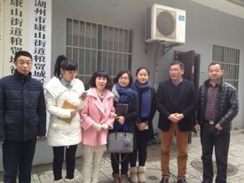
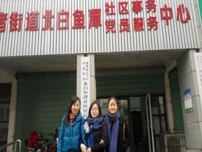
社区矫正社团寒假调研各分队有序开展
随着时间的推移，社团寒假社会实践调研活动也有了新的突破。社团各调研分队都有了新的进展、新的目标、新的收获。
本周，赴往四川地区调研分队，对新都区司法局、新都司法所以及泰兴司法所等单位展开了调研，通过调查问卷和访谈的形式，对该地区的社区矫正矫正总体情况有相应的了解。
调研分队着重对社区矫正服刑人员的矫正基本情况，当前的现状以及相对应社区矫正工作的开展情况有了较为全面的认识。同时通过《新都区镇（街道）分管领导及司法助理员名册》的数据分析，从侧面反映了当前社区矫正工作队伍的人员薄弱。
为了提高调研内容的丰富性，赴往浙江调研分队，本周着重对浙江湖州的社区矫正工作展开了全面的实地调研。本调研分队，对湖州的二区三县做了深入细致的走访调研学习，通过调研对湖州的社区矫正工作开展情况，工作队伍组成情况有了最新的认识。横向比较了吴兴区、南浔区、德清县、长兴县、安吉县五地区的社区矫正社会力量参与情况，结合当地的地区特点，形成湖州地区的区域性社区矫正情况分析册。诚挚感谢当地司法行政部门对我社调研活动的大力支持与肯定。
为了调研数据的广泛性，社团赴上海地区调研分队，本周对上海徐家汇、佘山、香花桥、川沙等地的社区社区矫正情况作了区域调研。通过社区矫正工作相关不同层面人员的特性问卷调查，以及重点人员代表的访谈，对上海的社区矫正队伍建设有了较深认识，通过访谈形式了解建议得出基础对今后社区矫正组织机构建设的一些宝贵看法与建议。

指导老师：蒋存耀
主编：李嫣云
材料收集：田静 朱瑶
文字编辑：张小羽 鲍思敏
网页编辑：杨霭琳 陈冰莹

